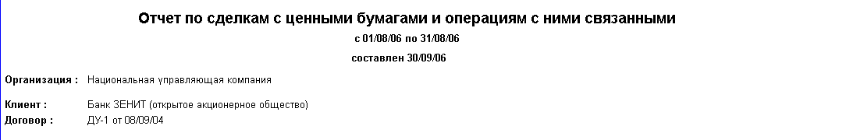

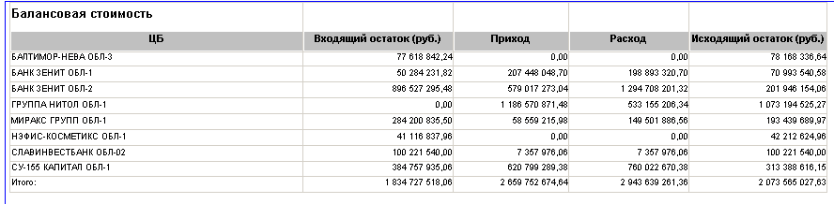

В данном разделе отчета нет практически ни одной правильной цифры.
Под Входящим и Исходящим остатками по ЦБ подразумевается ее балансовая стоимость (включая НКД, если это облигация), которая рассчитывается согласно учетной политике, которая описывается в «Клиентском договоре». Вполне корректно балансовая стоимость рассчитывается по таким отчетам, как «Отчет о составе и стоимости объектов ДУ» (который был разработан по нашему тех. заданию) либо «Справка о стоимости клиентских активов на дату» (который стоял в базовой комплектации).
Отчет по сделкам с ценными бумагами и операциями с ним связанными составляется за период, т.е. с даты «Т» по дату «Тn», следовательно балансовая стоимость ЦБ по Входящему остатку показывается на конец даты, предшествующей дате «Т» (т.е. «Т» -1).
Балансовая стоимость ЦБ по Исходящему остатку формируется на конец даты «Тn» с учетом всех проводок по ЦБ за период, включая день «Тn».
Приход по ЦБ формируется на основании всех сделок покупок по ЦБ (включая депозитарные операции, созданные под типом документа: «Прием ЦБ во внешнем депозитарии») за период (с даты «Т» по дату «Тn» включительно) с учетом всех затрат (т.е. тело + НКД + все комиссии).
Расход по ЦБ формируется на основании списания балансовых сумм по ЦБ, полученных на основании учетной политики клиента (включая депозитарные операции, созданные под типом документа: «Снятие с хранения ЦБ во внешнем депозитарии»). Судя по проводкам это, наверное (не уверена) следующие проводки: по телу - «Списание балансовой стоимости» Д 3.0.0 К 3.0.9; по НКД – «Списание УНКД» Д 3.3.0 К 3.3.1, за период (с даты «Т» по дату «Тn» включительно).

